Gobierno del Estado de Baja California Sur
Recursos del Fondo de Aportaciones para la Seguridad Pública de los Estados y del Distrito Federal
Auditoría Cumplimiento Financiero con Enfoque de Desempeño: 2017-A-03000-16-0613- 2018
613-GB-GF
Consideraciones para el seguimiento
Los resultados, observaciones y acciones contenidos en el presente informe individual de auditoría se comunicarán a la entidad fiscalizada, en términos de los artículos 79 de la Constitución Política de los Estados Unidos Mexicanos y 39 de la Ley de Fiscalización y Rendición de Cuentas de la Federación, para que en un plazo de 30 días hábiles presente la información y realice las consideraciones que estime pertinentes.
En tal virtud, las recomendaciones y acciones que se presentan en este informe individual de auditoría se encuentran sujetas al proceso de seguimiento, por lo que en razón de la información y consideraciones que en su caso proporcione la entidad fiscalizada, podrán confirmarse, solventarse, aclararse o modificarse.

Alcance
EGRESOS
Miles de Pesos
Universo Seleccionado | 163,902.5
Muestra Auditada | 163,902.5
Representatividad de la Muestra | 100.0%
Los recursos federales transferidos durante el ejercicio 2017, mediante el Fondo de Aportaciones para la Seguridad Pública de los Estados y del Distrito Federal (FASP) al Gobierno del Estado de Baja California Sur, fueron 163,902.5 miles de pesos, de los cuales se revisó el 100.0% de los recursos recibidos.

Resultados
Evaluación de Control Interno.
- Como parte de la revisión de la Cuenta Pública 2016 se analizó el control interno instrumentado por la Subsecretaría de Seguridad Pública (SSP) y la Procuraduría General de Justicia del Estado (PGJE), con base en el Marco Integrado de Control Interno (MICI) emitido por la Auditoría Superior de la Federación; para ello, se aplicó un cuestionario de control interno y se evaluó la documentación comprobatoria con la finalidad de contribuir proactiva y constructivamente a la mejora continua de los sistemas de control interno implementados, y una vez analizadas las evidencias documentales proporcionadas por la entidad fiscalizada, se obtuvo un promedio general de 36 puntos de un total de 100 en la evaluación practicada por componente, lo que ubicó al Gobierno del Estado de Baja California Sur en un nivel bajo.

Por lo anterior y en cumplimiento de lo dispuesto en el artículo 42 de la Ley de Fiscalización y Rendición de Cuentas de la Federación, se asentaron en el Acta de Presentación de Resultados Finales y Observaciones Preliminares de fecha 7 de julio de 2017, los acuerdos para establecer mecanismos y plazos para su atención, a fin de superar las debilidades identificadas.
Cabe mencionar que este resultado formó parte del Informe Individual de la auditoría 578- GB-GF que el titular de la Auditoría Superior de la Federación notificó al titular del ente fiscalizado, mediante el oficio OASF/0038/2018 de fecha 20 de febrero de 2018. Al respecto, como resultado del seguimiento realizado a la acción 16-A-03000-14-0578-01-001, se constató que el Gobierno del Estado de Baja California Sur no informó, ni documentó la debida atención y seguimiento de los acuerdos establecidos.

Promoción de Responsabilidad Administrativa Sancionatoria
La Auditoría Superior de la Federación emite la Promoción de Responsabilidad Administrativa Sancionatoria para que la Contraloría General del Estado de Baja California Sur o su equivalente realice las investigaciones pertinentes y, en su caso, inicie el procedimiento administrativo correspondiente por las irregularidades de los servidores públicos que en su gestión no cumplieron con lo acordado en el acta de presentación de resultados finales y observaciones preliminares de fecha 7 de julio de 2017.

Transferencia de Recursos y Rendimientos Financieros.
- Se constató que la Tesorería de la Federación (TESOFE) transfirió recursos del Fondo de Aportaciones para la Seguridad Pública de los Estados y del Distrito Federal (FASP) 2017 a la Secretaría de Finanzas y Administración del Gobierno del Estado de Baja California Sur (SFyA), los cuales ascendieron a 163,902.5 miles de pesos, en cumplimiento de los CRITERIOS de distribución, fórmulas y variables para la asignación de los recursos del fondo; además, la SFyA abrió una cuenta bancaria productiva específica para la recepción y administración de los recursos del FASP 2017 y sus rendimientos financieros generados por 3,259.5 miles de pesos, por lo que no se incorporaron recursos locales, ni de otra fuente de financiamiento, tampoco aportaciones que pudieran realizar, en su caso, los beneficiarios de las obras y acciones.
- Se constató que la SFyA no enteró en un máximo de cinco días el presupuesto que le correspondió a la Secretaría de Seguridad Pública de Baja California Sur (SSP), ni a la Procuraduría General de Justicia del Estado de Baja California Sur (PGJE), como la establece la normativa.

Promoción de Responsabilidad Administrativa Sancionatoria
La Auditoría Superior de la Federación emite la Promoción de Responsabilidad Administrativa Sancionatoria para que la Contraloría General del Estado de Baja California Sur o su equivalente realice las investigaciones pertinentes y, en su caso, inicie el procedimiento administrativo correspondiente por las irregularidades de los servidores públicos que en su gestión no enteraron en un máximo de cinco días el presupuesto que le correspondió a la Secretaría de Seguridad Pública de Baja California Sur, y a la Procuraduría General de Justicia del Estado de Baja California Sur, como la establece la normativa.

Registro e Información Financiera.
- La SFyA contó con registros contables, presupuestales y patrimoniales de los recursos del FASP 2017 ministrados por 163,902.5, y de los rendimientos generados por 3,259.5 miles de pesos, además estuvieron debidamente actualizados, identificados y controlados; dispone de la documentación comprobatoria del gasto, y cumplió con los requisitos fiscales y el sello de “Operado FASP 2017”.

Destino y Ejercicio de los Recursos.
- Se constató que la SFyA realizó pagos por 3,889.6 miles de pesos, con recursos del FASP 2017 en acciones que no fueron autorizados por el Secretariado Ejecutivo del Sistema Nacional de Seguridad Pública (SESNSP), ni están reportados en la Estructura Programática Presupuestal 2017 para el Seguimiento de los recursos del FASP 2017, tampoco dentro de la aportación federal.
La Contraloría General del Estado de Baja California Sur en el transcurso de la auditoría y con motivo de la intervención de la ASF, proporcionó la documentación comprobatoria y justificativa por 1,147.1 miles de pesos, por lo que queda pendiente de solventar 2,742.4 miles de pesos.
2017-A-03000-16-0613-06-001 Pliego de Observaciones
Se presume un probable daño o perjuicio o ambos a la Hacienda Pública Federal por un monto de 2,742,421.37 pesos ( dos millones setecientos cuarenta y dos mil cuatrocientos veintiún pesos 37/100 m.n. ), más los rendimientos financieros generados desde su disposición hasta su reintegro en la cuenta de la Tesorería de la Federación por realizar pagos en acciones que no estuvieron autorizados por el Secretariado Ejecutivo del Sistema Nacional de Seguridad Pública (SESNSP), ni están reportados en la Estructura Programática Presupuestal 2017 para el Seguimiento de los recursos del FASP 2017, tampoco dentro de la aportación federal.
- El Gobierno del Estado de Baja California Sur recibió recursos por 163,902.5 miles de pesos, al 31 de diciembre de 2017, pagó 89,306.0 miles de pesos, monto que representó el 54.5% de los recursos del FASP 2017, por lo que a esa fecha existieron recursos no devengados por 74,596.5 miles de pesos que representó el 45.5%; asimismo, al 31 de marzo de 2018, se pagaron un monto total de 133,654.1 miles de pesos, que representaron el 81.5% de los recursos ministrados, y quedó pendiente por ejercer 30,248.4 miles de pesos, que representaron el 18.5%. Cabe señalar que la entidad federativa tampoco ejerció los rendimientos financieros generados por un monto de 3,259.5 miles de pesos, por lo que no cumplió con el principio de anualidad en el ejercicio del gasto por un monto de 33,507.9 miles de pesos.

GOBIERNO DEL ESTADO DE BAJA CALIFORNIA SUR DESTINO DE LOS RECURSOS
(Miles de pesos)
Programas con Prioridad Nacional | Presupuesto ASIGNADO | Recurso devengado al 31 de diciembre de 2017 | % del asignado | Recurso devengado al 31 de marzo de 2018 | % del asignado
I.- Desarrollo de Capacidades en las Instituciones Locales para el Diseño de Políticas Públicas Destinadas a la Prevención Social de la Violencia y la Delincuencia con Participación Ciudadana en Temas de Seguridad Pública | 1,051.5 | 417.8 | 0.3 | 818.5 | 0.5
II.- Desarrollo, Profesionalización y Certificación  Policial | 24,532.2 | 19,291.7 | 11.8 | 22,200.3 | 13.5
III.- Tecnologías, Infraestructura y Equipamiento  de Apoyo a la Operación Policial | 56,030.0 | 29,169.9 | 17.8 | 42,271.2 | 25.8
IV.- Implementación y Desarrollo del Sistema de  Justicia Penal y Sistemas Complementarios | 1,874.9 | 489.8 | 0.3 | 619.9 | 0.4
V.- Fortalecimiento al Sistema Penitenciario  Nacional y de Ejecución de Medidas para Adolescentes | 23,676.4 | 7,631.9 | 4.7 | 18,171.7 | 11.1
VI.- Desarrollo de las Ciencias Forenses en la  Investigación de Hechos Delictivos | 17,091.8 | 8,743.0 | 5.3 | 16,039.2 | 9.8
VII.- Sistema Nacional de Información para la  Seguridad Pública | 24,594.5 | 12,481.1 | 7.6 | 19,510.5 | 11.9
VIII.- Sistema Nacional de Atención de Llamadas  de Emergencia y Denuncias Ciudadanas | 11,787.0 | 8,950.3 | 5.5 | 11,182.0 | 6.8
IX.- Fortalecimiento de Capacidades para la  Prevención y Combate a Delitos de Alto Impacto | 1,801.2 | 1,369.5 | 0.8 | 1,379.9 | 0.8
X.- Especialización de las Instancias Responsables  de la Búsqueda de Personas | 363.0 | 211.0 | 0.1 | 360.9 | 0.2
XI. Seguimiento y Evaluación | 1,100.0 | 550.0 | 0.3 | 1,100.0 | 0.7
TOTAL | 163,902.5 | 89,306.0 | 54.5 | 133,654.1 | 81.5
Recurso no ejercido |  | 74,596.5 | 45.5 | 30,248.4 | 18.5
Rendimientos |  |  |  | 3,259.5
Total disponible |  | 163,902.5 | 100.0 | 167,162.0
Fuente: Estados de cuenta bancarios y Estructura Programática Presupuestal 2017.

Promoción de Responsabilidad Administrativa Sancionatoria
La Auditoría Superior de la Federación emite la Promoción de Responsabilidad Administrativa Sancionatoria para que la Contraloría General del Estado de Baja California Sur realice las investigaciones pertinentes y, en su caso, inicie el procedimiento administrativo correspondiente por las irregularidades de los servidores públicos que en su gestión no cumplieron con el principio de anualidad en el ejercicio del gasto.
- Con l auditoría, se constató que al 31 de diciembre de 2017 el recurso reportado como pagado en la Estructura Programática Presupuestal para el Seguimiento de los Recursos 2017 presentó una diferencia de 11,327.7 miles de pesos, en virtud de que no fueron conciliados, con el monto pagado a esa fecha.

Promoción de Responsabilidad Administrativa Sancionatoria
La Auditoría Superior de la Federación emite la Promoción de Responsabilidad Administrativa Sancionatoria para que la Contraloría General del Estado de Baja California Sur o su equivalente realice las investigaciones pertinentes y, en su caso, inicie el procedimiento administrativo correspondiente por las irregularidades de los servidores públicos que en su gestión no conciliaron las cifras entre lo reportado como pagado en la Estructura Programática Presupuestal 2017 y el monto pagado al 31 de diciembre de 2018.
- Del presupuesto original de los recursos del FASP 2017, asignado al Estado de Baja California Sur por 163,902.5 miles de pesos, al 31 de diciembre de 2017, se comprometieron 132,207.6 miles de pesos, cifra que representó el 80.7% de los recursos asignados, por lo que los recursos no comprometidos fueron 31,694.9 miles de pesos, más los rendimientos financieros generados con los recursos del fondo por 2,519.5 miles de pesos.

EJERCICIO Y APLICACIÓN DE LOS RECURSOS DEL FASP
(miles de pesos)
Concepto | Recursos Asignados al 31-dic-17 | Recursos Comprometidos y/o Devengados al  31-dic-17 | Recursos no Comprometidos
Programas de Prioridad Nacional | 163,902.5 | 132,207.6 | 31,694.9
Rendimientos Financieros |  |  | 2,519.5
Total |  |  | 34,214.4
FUENTE: Estados de cuentas bancarios, proporcionados por la Secretaría de Finanzas y Administración del Gobierno del Estado de Baja California Sur.

La Contraloría General del Estado de Baja California Sur, en el transcurso de la auditoría y con motivo de la intervención de la ASF, proporcionó la documentación comprobatoria y justificativa que acredita los recursos comprometidos al 31 de diciembre de 2017 por 27,074.0 miles de pesos, y la Secretaría de Finanzas y Administración del Gobierno del Estado de Baja California Sur el reintegro a la Tesorería de la Federación (TESOFE) por 2,519.5 miles de pesos de rendimientos financieros, por lo que queda pendiente de reintegrar 4,620.9 miles de pesos por concepto de recursos no comprometidos.
2017-A-03000-16-0613-06-002 Pliego de Observaciones
Se presume un probable daño o perjuicio o ambos a la Hacienda Pública Federal por un monto de 4,620,879.76 pesos ( cuatro millones seiscientos veinte mil ochocientos setenta y nueve pesos 76/100 m.n. ), más los rendimientos financieros generados hasta su reintegro a la Tesorería de la Federación, por no comprometer al 31 de diciembre de 2017 los recursos del Fondo de Aportaciones para la Seguridad Pública de los Estados y del Distrito Federal.
- De los recursos comprometidos del FASP 2017 al 31 de diciembre de 2017, por 159,281.6 miles de pesos, al 31 de marzo de 2018, la entidad pagó 133,654.1 miles de pesos, con lo que se determinaron recursos no ejercidos por 25,627.5 miles de pesos, de los cuales la entidad acreditó un reintegro a la Tesorería de la Federación por 24,627.5 miles de pesos, por lo que

quedó pendiente de reintegrar 1,000.0 miles de pesos, más los rendimientos financieros generados por 740.0 miles de pesos.

EJERCICIO Y APLICACIÓN DE LOS RECURSOS DEL FASP RECURSOS EJERCIDOS
CUENTA PÚBLICA 2017
(miles de pesos)

Concepto
Recursos Comprometidos y/o Devengados
al 31-Dic-17
Recursos Pagados a marzo de 2018
Recursos no Pagados al 31-Marzo-18

Programas de Prioridad Nacional. | 159,281.6 | 133,654.1 | 25,627.5
Rendimientos Financieros del enero a marzo 2018. |  |  | 740.0
Subtotal |  |  | 26,367.5
(-) Recursos Reintegrados el 16 de abril de 2018. |  |  | 24,627.5
Total |  |  | 1,740.0
Fuente: Estados de cuentas bancarios, proporcionados por la Secretaría de Finanzas y Administración del Gobierno del Estado de Baja California Sur.

La Secretaría de Finanzas y Administración del Gobierno del Estado de Baja California Sur en el transcurso de la auditoría y con motivo de la intervención de la ASF, proporcionó la documentación que acredita el reintegro de los rendimientos financieros por 740.0 miles de pesos, por lo que queda pendiente de reintegrar a la Tesorería de la Federación (TESOFE) 1,000.0 miles de pesos, más los rendimientos financieros.
2017-A-03000-16-0613-06-003 Pliego de Observaciones
Se presume un probable daño o perjuicio o ambos a la Hacienda Pública Federal por un monto de 1,000,024.69 pesos ( un millón veinticuatro pesos 69/100 m.n. ), más lo rendimientos generados hasta su reintegro a la Tesorería de la Federación por recursos no pagados al 31 de marzo de 2018.

Transparencia del Ejercicio de los Recursos
- El Gobierno del Estado de Baja California Sur no remitió a la Secretaría de Hacienda y Crédito Público (SHCP), a través del Sistema del Formato Único, el reporte denominado Avance Financiero del segundo y cuarto trimestres de 2017 y del Formato Gestión Proyectos el segundo trimestre de 2017; además, no existió calidad y congruencia entre lo reportado a la SHCP y el cierre del ejercicio.
2017-B-03000-16-0613-08-005 Promoción de Responsabilidad Administrativa Sancionatoria
La Auditoría Superior de la Federación emite la Promoción de Responsabilidad Administrativa Sancionatoria para que la Contraloría General del Estado de Baja California Sur o su equivalente realice las investigaciones pertinentes y, en su caso, inicie el procedimiento administrativo correspondiente por las irregularidades de los servidores públicos que en su gestión no remitieron a la Secretaría de Hacienda y Crédito Público el reporte denominado Avance financiero del segundo y cuarto trimestre de 2017 y del Formato Gestión Proyectos el segundo trimestre de 2017; además, no existió calidad y congruencia entre lo reportado a la SHCP y el cierre del ejercicio.

Programa con Prioridad Nacional: Desarrollo de Capacidades en las Instituciones Locales para el Diseño de Políticas Públicas Destinadas a la Prevención Social de la Violencia y la Delincuencia con Participación Ciudadana en Temas de Seguridad Pública.
- En el Programa con Prioridad Nacional “Desarrollo de Capacidades en las Instituciones Locales para el Diseño de Políticas Públicas Destinadas a la Prevención Social de la Violencia y la Delincuencia con Participación Ciudadana en Temas de Seguridad Pública”, ejercidos por la Procuraduría General de Justicia del Estado de Baja California Sur, se constató que cumplieron con el objetivo establecido y de acuerdo con el cuadro de conceptos y montos del Anexo Técnico Único del Convenio de Coordinación 2017, además contaron con el registro y validación de los programas por parte de la Dirección General de Apoyo Técnico del Secretariado Ejecutivo del Sistema Nacional de Seguridad Pública y se constató lo siguiente:
- La entidad fiscalizada cumplió con los procedimientos correspondientes a las adjudicaciones de acuerdo con los rangos establecidos en la normativa aplicable, realizó 4 licitación pública estatal y 4 adjudicaciones directas; se constató que se formalizaron los contratos con los proveedores y prestadores de servicio, contaron con bases de licitación, propuestas técnicas y económicas, cotizaciones y fallo y se garantizó el cumplimiento de las condiciones pactadas.
- Con el análisis de tres contratos de suministro por 688.3 miles de pesos, 2 por licitación pública estatal, y uno por adjudicación directa, y de la visita de inspección física, se constató que se adquirieron 2 pizarrones interactivos, 2 proyectores, 88 sillas secretariales, 8 escritorios, 6 archiveros, 6 mesas de unión, 2 sillones secretariales, 2 escritorios en “L”, 2 mesas redondas, 2 mesas, 2 salas, 3 sillones ejecutivos, 1 credenza, 1 escritorio ejecutivo, 1 mesa de trabajo en “L” y 1 mesa de trabajo, los cuales contaron con resguardos, están instalados y operando adecuadamente en el Centro de Justicia para Mujeres, y cumple con funciones directamente vinculadas con la seguridad pública.

Programa con Prioridad Nacional: Desarrollo, Profesionalización y Certificación Policial.
- En el Programa con Prioridad Nacional “Desarrollo y Profesionalización y Certificación Policial”, ejercidos por la Secretaría de Seguridad Pública del Estado de Baja California Sur y la Procuraduría General de Justicia del Estado de Baja California Sur, en los subprogramas “Profesionalización de las Instituciones de Seguridad Pública” y “Fortalecimiento de las Capacidades de Evaluación en Control de Confianza”, se verificó que el ejercicio de los recursos por 22,200.3 miles de pesos, cumplieron con los objetivos del fondo y de acuerdo con el cuadro de conceptos y montos del Anexo Técnico Único del Convenio de Coordinación 2017, además contaron con el registro y validación de los programas por parte de la Dirección General de Apoyo Técnico del Secretariado Ejecutivo del Sistema Nacional de Seguridad Pública, y se constató lo siguiente:
- La entidad cumplió con los procedimientos correspondientes a las modalidades de adjudicación de acuerdo con los rangos establecidos en la normativa, realizando 3 licitaciones públicas nacionales, 4 licitaciones públicas estatales, 13 adjudicaciones directas, 3 convenios de colaboración y 2 convenios específicos, se formalizaron los contratos con los proveedores y prestadores de servicio, contaron con bases, propuestas técnicas y económicas, cotizaciones, fallos y garantizó el cumplimiento de las condiciones pactadas.

- Con el análisis de un contrato de suministro, por licitación pública estatal; otro por adjudicación directa y las cotizaciones enviadas por la Secretaría de la Defensa Nacional, por 960.2 miles de pesos y de la visita de inspección física, se constató que la adquisición de un servidor, la impartición del curso "Teoría del Delito y Teoría del Caso" dirigido a agentes del ministerio público y la entrega de armamento, contaron con sus resguardos y se encuentran operando adecuadamente y están destinados a funciones directamente vinculadas con la seguridad pública.
- La SSP ejerció recursos por 40.3 miles de pesos del Programa con Prioridad Nacional “Desarrollo y Profesionalización y Certificación Policial”, en el capítulo “Bienes Muebles, Inmuebles e Intangibles” y 4,662.9 miles de pesos, en el capítulo “Servicios Generales”, sin embargo, no se proporcionó la documentación justificativa y comprobatoria del gasto.
La Contraloría General del Estado de Baja California Sur, en el transcurso de la auditoría y con motivo de la intervención de la ASF, proporcionó la documentación justificativa y comprobatoria del gasto que acredita el ejercicio y aplicación de los recursos por 4,703.2 miles de pesos, en los fines y objetivos del fondo, con lo que se solventa lo observado.

Programa con Prioridad Nacional: Tecnologías, Infraestructura y Equipamiento de Apoyo a la Operación Policial.
- Se ejercieron 42,271.2 miles de pesos, del Programa con Prioridad Nacional “Tecnologías, Infraestructura y Equipamiento de Apoyo a la Operación Policial”, los cuales cumplieron con los objetivos del fondo, de acuerdo con el cuadro de conceptos y montos del Anexo Técnico Único del Convenio de Coordinación 2017, además contaron con el registro y validación de los programas por parte de la Dirección General de Apoyo Técnico del Secretariado Ejecutivo del Sistema Nacional de Seguridad Pública, y se constató lo siguiente:
- De las adquisiciones de bienes y servicios por 34,931.5 miles de pesos, se constató que se cumplieron con los procedimientos de adjudicación de acuerdo con los rangos establecidos en la normativa aplicable, realizaron 10 licitaciones públicas nacionales, 1 invitación a cuando menos tres personas y 9 adjudicaciones directas, asimismo, formalizando los contratos con los proveedores y prestadores de servicio contratados, contando con bases, propuestas técnicas y económicas, cotizaciones y fallo, y en su caso, se garantizó el cumplimiento de las condiciones pactadas, y las garantías.
- Con el análisis de una muestra seleccionada de 7 contratos de suministros, 5 realizados por licitación pública estatal; 1 por invitación a cuando menos tres personas, y 3 por adjudicación directa, por 5,783.7 miles de pesos; así como cotizaciones por 3,186.2 miles de pesos y de la visita de inspección física, se constató que la adquisición de computadoras de escritorio, laptops, 44 bastones retráctil con porta bastón, el armamento y municiones; contaron con resguardos, operan adecuadamente, y están destinados a funciones directamente vinculadas con la seguridad pública.
- Con el análisis de un contrato de suministro por 1,133.8 miles de pesos, y de la visita de inspección física, se constató que se adquirieron 4 vehículos tipo sedán equipados, contaron con su resguardo correspondiente, se encuentran operando adecuadamente y están destinados a funciones directamente vinculadas con la seguridad pública.

- Con el análisis de un expediente unitario de obra pública sobre la base de precios unitarios y de la visita de inspección física, de la obra denominada “Edificio de la Policía Estatal Preventiva, en la Ciudad de La Paz, municipio de La Paz, B.C.S.”, se constató que los conceptos de obras presentados en las estimaciones corresponden con los números generadores y los pagos realizados están soportados con las facturas correspondientes, así mismo, los volúmenes revisados corresponden con lo presentado en las estimaciones.
- Con la revisión de una muestra seleccionada de un contrato de suministro, con número 2017 / 35 LP GBCS SFA SSA DRM 159, realizado por licitación pública estatal, por 15,131.0 miles de pesos, y de la visita de inspección física, se constató que se adquirieron 23 camionetas tipo pick up 2500, con conversión a vehículo tipo patrulla, de las cuales 4 fueron asignadas al Municipio de Comondú, 6 al Municipio de La Paz, 3 al Municipio de Loreto y 7 al Municipio de Los Cabos, y 3 al Municipio de Mulegé, las cuales contaron con el resguardo correspondiente, se encuentran operando adecuadamente y destinados a funciones directamente vinculadas con la seguridad pública; sin embargo, no cuentan con emplacamiento, tarjeta de circulación y el número económico en el toldo de la unidad.
2017-B-03000-16-0613-08-006 Promoción de Responsabilidad Administrativa Sancionatoria
La Auditoría Superior de la Federación emite la Promoción de Responsabilidad Administrativa Sancionatoria para que la Contraloría General del Estado de Baja California Sur realice las investigaciones pertinentes y, en su caso, inicie el procedimiento administrativo correspondiente por las irregularidades de los servidores públicos que en su gestión no realizaron el emplacamiento, tramitaron la tarjeta de circulación y verificaron el correcto balizamiento de las unidades.
- Con la revisión de una muestra seleccionada de 2 contratos de suministros de bienes, por 3,002.2 miles de pesos y de la visita de inspección física, se constató lo siguiente:
- La adquisición de 44 chalecos balísticos Nivel III-A, de los cuales 36 fueron asignados a elementos de la Policía Estatal y 8 a elementos designados al Centro de Readaptación Social de La Paz, dichos bienes cuentan con su resguardo correspondiente, se encuentran operando adecuadamente y destinados a funciones directamente vinculadas con la seguridad pública, sin embargo, no cuentan con logotipos oficiales y la identificación de "Policía Estatal".
- Se adquirieron camisolas, pantalones y pares de botas, de las cuales se constató que fueron entregadas a elementos de diferentes municipios de acuerdo con la inspección física realizada se verificó que no se han entregado en su totalidad a los elementos de policía, los cuales ascienden a 974.8 miles de pesos, dado que en el Municipio de Comondú se encontraban almacenadas 126 camisolas, 133 pantalones y 64 pares de botas, y en el Municipio de Loreto 325 camisolas, 276 pantalones y 294 pares de botas.
La Contraloría General del Estado de Baja California Sur, en el transcurso de la auditoría y con motivo de la intervención de la ASF, proporcionó la documentación justificativa y comprobatoria que comprueba el adecuado balizamiento de los chalecos balísticos, así como la entrega total de los uniformes a los elementos policiales en los municipios de Comondú y Loreto, ambos de Baja California Sur, con lo que se solventa lo observado.

- Con el análisis de un expediente unitario de obra pública sobre la base de precios unitarios, y de la visita física realizada a la obra denominada “Edificio de la Policía Estatal Preventiva, en la Ciudad de La Paz, municipio de La Paz, B.C.S.”, se comprobó que se elaboraron las estimaciones por un importe de 7,339.7 miles de pesos, no obstante, al 31 de marzo de 2018, la obra aún se encontraba en proceso de ejecución y fuera del plazo convenido, no contó con la fianza de vicios ocultos y no aplicó penas convencionales, que en su caso deberán ser aplicadas al presentar para su pago en las estimaciones subsecuentes.

Promoción de Responsabilidad Administrativa Sancionatoria
La Auditoría Superior de la Federación emite la Promoción de Responsabilidad Administrativa Sancionatoria para que la Contraloría General del Estado de Baja California Sur o su equivalente realice las investigaciones pertinentes y, en su caso, inicie el procedimiento administrativo correspondiente por las irregularidades de los servidores públicos que en su gestión no aplicaron las penas convencionales por el atraso de obra, la cual está en proceso de ejecución.

Programa con Prioridad Nacional: Implementación y Desarrollo del Sistema de Justicia Penal y Sistemas Complementarios.
- Se ejercieron 619.9 miles de pesos, del Programa con Prioridad Nacional “Implementación y Desarrollo del Sistema de Justicia Penal y Sistemas Complementarios”, se verificó que en el ejercicio de los recursos cumplieron con los objetivos del fondo y con el cuadro de conceptos y montos del Anexo Técnico Único del Convenio de Coordinación 2017, además contaron con el registro y validación de los programas por parte de la Dirección General de Apoyo Técnico del Secretariado Ejecutivo del Sistema Nacional de Seguridad Pública, y se constató lo siguiente:
- La entidad cumplió con los procedimientos de adjudicación de acuerdo con los rangos establecidos en la normativa aplicable, realizaron 2 licitaciones públicas nacionales y 6 licitaciones públicas estatales, asimismo, se formalizó los contratos con los proveedores y prestadores de servicio contratados, contando con bases, propuestas técnicas y económicas, cotizaciones y fallo y en su caso se garantizó el cumplimiento de las condiciones pactadas, y las garantías
- De la visita de inspección física de la adquisición de una computadora de escritorio por
12.5 miles de pesos, mediante el contrato de suministro de bienes número 2017/35 LP GBCS SFA SSA DRM 442, se constató que contó con el resguardo y opera adecuadamente en áreas que realizan funciones directamente vinculadas con la seguridad pública.

Programa con Prioridad Nacional: Fortalecimiento al Sistema Penitenciario Nacional y de Ejecución de Medidas para Adolescentes.
- Del Programa con Prioridad Nacional “Fortalecimiento al Sistema Penitenciario Nacional y de Ejecución de Medidas para Adolecentes” por 18,171.7 miles de pesos, se verificó que el ejercicio de los recursos cumplió con los objetivos del fondo y el cuadro de conceptos y montos del Anexo Técnico Único del Convenio de Coordinación 2017, además contaron con el registro y validación de los programas por parte de la Dirección General de Apoyo Técnico

del Secretariado Ejecutivo del Sistema Nacional de Seguridad Pública, además, se constató lo siguiente:
  - Con la revisión de una muestra de 12 adquisiciones, se verificó que la entidad cumplió con los procedimientos de adjudicación de acuerdo con los rangos establecidos en la normativa, realizó 2 licitaciones públicas nacionales, 7 licitaciones públicas estatales y 3 adjudicaciones directas, por 12,555.3 miles de pesos, formalizó los contratos con los proveedores y prestadores de servicio, contó con bases, propuestas técnicas y económicas, cotizaciones y fallo, y garantizó el cumplimiento de las condiciones pactadas.
  - Con el análisis a un contrato de suministro de bienes, con número 2017 / 35 LP GBCS SFA SSA DRM 443, por 66.9 miles de pesos; y las cotizaciones SIDCAM-GOB-074/2017, SIDCAM-GOB-070/2017 y SIDCAM-GOB-027/2017 por 4,054.9 miles de pesos, enviadas por la Secretaría de la Defensa Nacional, la documentación justificativa y comprobatoria del gasto, y de la visita de inspección física, se constató que la adquisición de computadoras de escritorio, laptops y la entrega de municiones y armas; contaron con resguardos, operan adecuadamente.
  - Con el análisis de 4 expedientes unitarios de obra pública y de la visita de inspección física de las obras denominadas: “CERESO San José del Cabo, municipio de los Cabos B.C.S.” y “Mejoramiento CERESO ciudad Constitución, en la localidad de Ciudad Constitución, municipio de Comondú, B.C.S:”, se constató que los conceptos de obra y los volúmenes revisados corresponden con los presentado en la estimaciones y con los números generadores, y los pagos realizados están soportados con las facturas respectivas.
- Con la revisión de una muestra de un expediente unitario de adquisiciones con número de contrato 2017/52 DI GBCS SFA SSA DRM 123, por 1,371.4 miles de pesos, se constató que fue mediante el procedimiento de adjudicación directa; y de acuerdo con los montos máximos para adquisiciones, debió ser por licitación pública, de los que la entidad no proporcionó la justificación suficiente de la excepción a la licitación pública.
La Contraloría General del Estado de Baja California Sur, en el transcurso de la auditoría y con motivo de la intervención de la ASF, proporcionó la documentación justificativa y comprobatoria de la excepción a la licitación, con lo que se solventa lo observado.
- La Secretaría de Seguridad Pública del Estado de Baja California Sur ejerció recursos por 2,189.9 miles de pesos en el Programa con Prioridad Nacional “Fortalecimiento al Sistema Penitenciario Nacional y de Ejecución de Medidas para Adolescentes”, sin proporcionar la documentación justificativa y comprobatoria del gasto.
La Contraloría General del Estado de Baja California Sur, en el transcurso de la auditoría y con motivo de la intervención de la ASF, proporcionó la documentación justificativa y comprobatoria del gasto que acredita el ejercicio y aplicación de los recursos por 2,189.9 miles de pesos, en los fines y objetivos del fondo, con lo que se solventa lo observado.
- Con la revisión de una muestra de un contrato por adjudicación directa número 2017/52 DI GBCS SFA SSA DRM 512, por 2,196.5 miles de pesos, para la adquisición de un equipo Rapiscan Secure, asignado al Centro de Readaptación Social del Municipio de La Paz, y de la

visita de inspección física se constató que no se encuentra en funcionamiento en virtud de no encontrarse instalado.

Promoción de Responsabilidad Administrativa Sancionatoria
La Auditoría Superior de la Federación emite la Promoción de Responsabilidad Administrativa Sancionatoria para que la Contraloría General del Estado de Baja California Sur realice las investigaciones pertinentes y, en su caso, inicie el procedimiento administrativo correspondiente por las irregularidades de los servidores públicos que en su gestión no realizaron la instalación de la Aduana Inteligente.
- Con el análisis de tres expedientes unitarios de obra pública sobre la base de precios unitarios, se constató que las obra denominadas: “CERESO San José del Cabo, municipio de los Cabos B.C.S.”, “Mejoramiento CERESO ciudad Constitución, en la localidad de Ciudad Constitución, municipio de Comondú, B.C.S.”; y “Mejoramiento CERESO La Paz, en la localidad de La Paz, municipio de La Paz, B.C.S.”, se constató que a al 31 de marzo de 2018 las obras aún se encuentra en proceso de ejecución y fuera del plazo convenido, por lo que no contaron con la fianza de vicios ocultos y no aplicaron las penas convencionales correspondientes, las cuales, en su caso, deberán ser aplicadas al presentar las estimaciones subsecuentes para su pago.

Promoción de Responsabilidad Administrativa Sancionatoria
La Auditoría Superior de la Federación emite la Promoción de Responsabilidad Administrativa Sancionatoria para que la Contraloría General del Estado de Baja California Sur o su equivalente realice las investigaciones pertinentes y, en su caso, inicie el procedimiento administrativo correspondiente por las irregularidades de los servidores públicos que en su gestión no aplicaron las penas convencionales por el atraso de obra.
- Con el análisis de un expediente unitario de obra pública, denominada “Mejoramiento
C.I.T.A. en la localidad de La Paz, municipio de La Paz, B.C.S.”, se constató que a la fecha de la auditoría, 31 de marzo de 2018, se encuentra concluida; sin embargo, no contó con el acta de entrega recepción y la fianza de vicios ocultos.
La Contraloría General del Estado de Baja California Sur, en el transcurso de la auditoría y con motivo de la intervención de la ASF, proporcionó las justificaciones y aclaraciones correspondientes, con lo que se solventa lo observado.
- Con la inspección física de dos obras públicas con números de contrato FASP-UI-03- 2017/04 y FASP-UI-03-2017/03, con cargo al FASP 2017, se constató que la entidad realizó pagos por 379.4 miles de pesos, en conceptos de obra que a la fecha de la revisión no fueron ejecutados, y no realizó las acciones correspondientes para la aplicación de penas convencionales por un monto de 58.6 miles de pesos.
La Contraloría General del Estado de Baja California Sur, en el transcurso de la auditoría y con motivo de la intervención de la ASF, proporcionó la documentación que acredita la realización de los trabajos pagados no ejecutados por 343.7 miles de pesos, y el reintegro a la Tesorería

de la Federación (TESOFE) del concepto de penas convencionales por 58.6 miles de pesos, por lo que queda pendiente el monto de 35.7 miles de pesos.

Pliego de Observaciones
Se presume un probable daño o perjuicio o ambos a la Hacienda Pública Federal por un monto de 35,716.48 pesos ( treinta y cinco mil setecientos dieciséis pesos 48/100 m.n. ), más los rendimientos financieros generados desde su disposición hasta su reintegro a la Tesorería de la Federación, por pagar conceptos de obra que a la fecha de la revisión no fueron ejecutados.

Programa con Prioridad Nacional: Desarrollo de las Ciencias Forenses en la Investigación de Hechos Delictivos.
- Del Programa con Prioridad Nacional “Desarrollo de las Ciencias Forenses en la Investigación de Hechos Delictivos”, por 16,039.2 miles de pesos, se verificó que cumplió con los objetivos del fondo y con el cuadro de conceptos y montos del Anexo Técnico Único del Convenio de Coordinación 2017, los cuales contaron con el registro y validación de los programas por parte de la Dirección General de Apoyo Técnico del Secretariado Ejecutivo del Sistema Nacional de Seguridad Pública, asimismo, se constató lo siguiente:
- Con la revisión de una muestra seleccionada de 24 expedientes unitarios, de las adquisiciones de bienes y servicios, por 14,873.4 miles de pesos, cumplieron con los procedimientos de adjudicación de acuerdo con los rangos establecidos en la normativa aplicable, realizaron 8 licitaciones públicas nacionales, 3 licitaciones públicas estatales y
21 adjudicaciones directas, se formalizaron los contratos con los proveedores y prestadores de servicio contratados, contando con bases, propuestas técnicas y económicas, cotizaciones y fallo y en su caso se garantizó el cumplimiento de las condiciones pactadas, y las garantías.
- Con la revisión de una muestra seleccionada de 15 contratos de suministro por 7,473.2 miles de pesos, 4 por licitación pública nacional, 3 por licitación pública estatal, 8 por adjudicación directa, se constató que se adquirieron computadoras de escritorio, siete kits de criminalística, tres kits de criminalística para escenas nocturnas, un carro camilla para charolas, entre otros, un carro elevador hidráulico, una centrífuga marca Dynamica, y una con modelo 5424 R, dichos bienes cuentan con resguardos, se encuentran operando adecuadamente y están destinados a funciones directamente vinculadas con la seguridad pública.
- El Gobierno del Estado de Baja California Sur realizó un contrato de suministro para la adquisición de un equipo colector TSC3 radios internos, por un importe de 1,165.8 miles de pesos, sin embargo, no se demostró que el proveedor contara con la capacidad para suministrar dicho bien de acuerdo con su objeto social.
La Contraloría General del Estado de Baja California Sur, en el transcurso de la auditoría y con motivo de la intervención de la ASF, proporcionó la documentación comprobatoria y justificativa, que demuestra que el proveedor cuenta con la capacidad para suministrar bienes especializados, con lo que solventa lo observado.

- Con la revisión de una muestra seleccionada de 15 contratos de suministro por 1,276.0 miles de pesos, 4 por licitación pública nacional, 3 por licitación pública estatal, y 8 por adjudicación directa, se constató que se adquirieron dos centrífugas marca Dynamica 14R, dos centrífuga con rotor 14R, una centrífuga 5424 R, un refrigerador para laboratorio marca Imbera VR-19, dos selladoras térmicas de impulso H190 y un sistema de purificación de agua, los cuales cuentan con sus resguardos, sin embargo, se encuentran almacenados, por lo que no se encuentran en funcionamiento.
La Contraloría General del Estado de Baja California Sur, en el transcurso de la auditoría y con motivo de la intervención de la ASF, proporcionó la documentación comprobatoria y justificativa que demuestra la instalación y adecuado funcionamiento del equipo, con lo que solventa lo observado.

Programa con Prioridad Nacional: Sistema Nacional de Información para la Seguridad Pública.
- Del Programa con Prioridad Nacional “Sistema Nacional de Información para la Seguridad Pública”, por 19,510.5 miles de pesos, se constató que en el ejercicio de los recursos cumplió con los objetivos del fondo y con el cuadro de conceptos y montos del Anexo Técnico Único del Convenio de Coordinación 2017, además contaron con el registro y validación de los programas por parte de la Dirección General de Apoyo Técnico del Secretariado Ejecutivo del Sistema Nacional de Seguridad Pública, y se constató lo siguiente:
- La entidad cumplió con los procedimientos de adjudicación de acuerdo con los rangos establecidos en la normativa aplicable, realizó 1 licitación pública nacional, 6 licitaciones públicas estatales, 1 invitación a cuando menos tres personas y 14 adjudicaciones directas, asimismo, se constató que se formalizaron los contratos con los proveedores y prestadores de servicio contratados, contando con bases, propuestas técnica y económicas, cotizaciones y fallo y en su caso se garantizó el cumplimiento de las condiciones pactadas, y las garantías.
- Con el análisis de una muestra seleccionada de 8 contratos por 3,090.8 miles de pesos,
4 realizados por licitación pública estatal y 4 por adjudicación directa y de la documentación justificativa y comprobatoria del gasto, se constató que adquirieron computadoras de escritorio, laptops y servidores virtuales, los cuales contaron con resguardos, se encuentran instalados y operando adecuadamente en áreas que realizan funciones directamente vinculadas con la seguridad pública.

Programa con Prioridad Nacional: Sistema Nacional de Atención de Llamadas de Emergencia y Denuncias Ciudadanas.
- Del Programa con Prioridad Nacional “Sistema Nacional de Atención de Llamadas de Emergencia y Denuncias Ciudadanas”, por 11,182.0 miles de pesos, se determinó que contaron con el registro y validación de los programas por parte de la Dirección General de Apoyo Técnico del Secretariado Ejecutivo del Sistema Nacional de Seguridad Pública, y se constató lo siguiente:
- La entidad cumplió con los procedimientos de adjudicación de acuerdo con los rangos establecidos en la normativa aplicable, realizando 3 licitaciones públicas nacionales, 5 licitaciones públicas estatales, 1 invitación a cuando menos tres personas y 3

adjudicaciones directas, asimismo, se constató que se formalizaron los contratos con los proveedores y prestadores de servicio contratados, contando con bases, propuestas técnicas y económicas, cotizaciones y fallo y en su caso se garantizó el cumplimiento de las condiciones pactadas, y las garantías.
- De una muestra seleccionada de 4 contratos adjudicados mediante licitación pública estatal y de la documentación justificativa y comprobatoria del gasto por 452.6 miles de pesos, se constató que se adquirieron computadoras de escritorio y laptops, las cuales contaron con sus resguardos, se encuentran instalados y operando adecuadamente en áreas con funciones directamente vinculadas con la seguridad pública.
- La Secretaría de Seguridad Pública del Estado de Baja California Sur ejerció recursos por
873.8 miles de pesos, en el Programa con Prioridad Nacional “Sistema Nacional de Atención de Llamadas de Emergencia y Denuncias Ciudadanas”, sin proporcionar la documentación justificativa y comprobatoria del gasto.
La Contraloría General del Estado de Baja California Sur, en el transcurso de la auditoría y con motivo de la intervención de la ASF, proporcionó la documentación justificativa y comprobatoria del gasto que acredita el ejercicio y aplicación de los recursos por 873.8 miles de pesos, en los fines y objetivos del fondo, con lo que se solventa lo observado.

Programa con Prioridad Nacional: Fortalecimiento de Capacidades para la Prevención y Combate a Delitos de Alto Impacto.
- Con el análisis del Programa con Prioridad Nacional “Fortalecimiento de Capacidades para la Prevención y Combate a Delitos de Alto Impacto”, por 1,379.9 miles de pesos, se constató que cumplió con los objetivos del fondo, se destinaron para los fines establecidos, y con el cuadro de conceptos y montos del Anexo Técnico del Convenio de Coordinación 2017, además, contaron con el registro y validación de los programas por parte de la Dirección General de Apoyo Técnico del Secretariado Ejecutivo del Sistema Nacional de Seguridad Pública, asimismo, se constató lo siguiente:
- La entidad cumplió con los procedimientos de adjudicación de acuerdo con los rangos establecidos en la normativa aplicable, realizando 2 licitaciones públicas estatales y 1 adjudicación directa, asimismo, se constató que se formalizaron los contratos con los proveedores y prestadores de servicio contratados, contando con bases, propuestas técnicas y económicas, cotizaciones y fallo y en su caso se garantizó el cumplimiento de las condiciones pactadas, y las garantías.
- De una muestra seleccionada de un contrato de suministro por adjudicación directa y de la documentación justificativa y comprobatoria del gasto por 924.1 miles de pesos, se constató que se adquirió equipo seguridad, el cual contó con su resguardo, se encuentra operando y está destinado a funciones directamente vinculadas con la seguridad pública.
- Con el análisis de un contrato de suministros por un importe de 1,133.1 miles de pesos, no se demostró que el proveedor contara con la capacidad para suministrar dicho bien de acuerdo con su objeto social.
La Contraloría General del Estado de Baja California Sur, en el transcurso de la auditoría y con motivo de la intervención de la ASF, proporcionó la documentación justificativa y

comprobatoria que demuestra que el proveedor cuenta con la capacidad para suministrar bienes especializados, con lo que solventa lo observado.

Programa con Prioridad Nacional: Especialización de las Instancias Responsables de la Búsqueda de Personas.
- Del Programa con Prioridad Nacional “Especialización de las Instancias Responsables de la Búsqueda de Personas”, por 360.9 miles de pesos, se verificó que si cumplieron los objetivos del fondo, se destinaron para los fines establecidos, de acuerdo con el cuadro de conceptos y montos del Anexo Técnico Único del Convenio de Coordinación 2017, los cuales contaron con el registro y validación de los programas por parte de la Dirección General de Apoyo Técnico del Secretariado Ejecutivo del Sistema Nacional de Seguridad Pública, asimismo, se constató lo siguiente:
- La entidad cumplió con los procedimientos de adjudicación de acuerdo con los rangos establecidos en la normativa aplicable, realizando 2 licitaciones públicas estatales y 1 adjudicación directa, asimismo, se constató que se formalizaron los contratos con los proveedores y prestadores de servicio contratados, contando con bases, propuestas técnicas y económicas, cotizaciones y fallo, y en su caso, se garantizó el cumplimiento de las condiciones pactadas, y las garantías.
- Con el análisis de una muestra seleccionada de 3 contratos de suministro y de la documentación justificativa y comprobatoria del gasto por 299.9 miles de pesos, se constató se adquirieron computadoras de escritorio y laptops, las cuales contaron con sus resguardos, se encuentran instaladas y operando adecuadamente, en áreas con funciones directamente vinculadas con la seguridad pública.

Adquisiciones.
- Con la revisión de 17 contratos de adquisiciones por 11,384.3 miles de pesos para la adquisición de equipo táctico, muebles de oficina, aire acondicionado, carro camilla, equipo de criminalística, entre otros, se constató que se recibieron los bienes con atrasos de entre 2 y 76 días naturales, sin justificación y no se aplicaron penas convencionales, por 903.5 miles de pesos, conforme a lo siguiente:

GOBIERNO DEL ESTADO DE BAJA CALIFORNIA SUR
Penas Convencionales
Contrato | Descripción | Días de atraso | Pena  Convencional (Miles de Pesos)
2017 / 52 DI GBCS SFA SSA DRM 077 | Equipo táctico | 6-19 | 39.5
2017 / 35 LP GBCS SFA SSA DRM 198 | Muebles de Oficina | 7-51 | 134.0
2017 / 52 DI GBCS SFA SSA DRM 097 | Aire acondicionado | 2 | 1.1
2017 / 35 LP GBCS SFA SSA DRM 110 | Carro camilla | 7 | 6.6
2017 / 52 DI GBCS SFA SSA DRM 109 | Equipo de criminalística y de laboratorio de  química forense | 14 | 214.8
2017 / 35 LP DI GBCS SFA SSA DRM 203 | Equipo informático | 2-76 | 66.1
2017 / 35 LP GBCS SFA SSA DRM 204 | Software especializado | 12-27 | 19.6
2017 / 53 DI GBCS SFA SSA DRM 290 | escalera de 2 peldaños | 21 | 3.4
2017 / 52 DI GBCS SFA SSA DRM 313 | Equipo Informático | 5 | 3.7
2017 / 53 DI GBCS SFA SSA DRM 376 | Computadoras y no break | 3 | 2.1
2017 / 53 DI GBCS SFA SSA DRM 375 | Refrigerador | 40 | 76.0
2017 / 53 DI GBCS SFA SSA DRM 404 | Equipo y materiales de Laboratorio | 22 | 25.2
2017 / 53 DI GBCS SFA SSA DRM 409 | Refrigeradores | 40 | 49.9
2017 / 35 DI GBCS SFA SSA DRM 445 | Bienes Informáticos | 66 | 227.3
2017 / 53 DI GBCS SFA SSA DRM 453 | Mobiliario para laboratorio | 40 | 6.9
2017 / 53 DI GBCS SFA SSA DRM 468 | Equipo informático | 67 | 27.1
2017 / 52 DI GBCS SFA SSA DRM 096 | Mini Split de Aire Acondicionado | 2 | 0.2
Total: |  |  | 903.5

Pliego de Observaciones
Se presume un probable daño o perjuicio o ambos a la Hacienda Pública Federal por un monto de 903,488.69 pesos ( novecientos tres mil cuatrocientos ochenta y ocho pesos 69/100
m.n. ), más los rendimientos financieros generados hasta su reintegro a la Tesorería de la Federación, por no aplicar penas convencionales a los proveedores, por la entrega de los bienes con atraso que van desde 2 y 76 días naturales, respecto de los contratos.

Seguimiento y Evaluación.
- La Secretaría de Seguridad Pública del Estado de Baja California Sur realizó con recursos del FASP 2017, dos invitaciones a cuando menos tres personas, para la realización del seguimiento y evaluación de los programas del FASP 2017, por 1,100.0 miles de pesos, en donde se constató que aun cuando en las fases de desarrollo del proyecto se incluyen los dos documentos como entregables del proceso, el procedimiento mediante el cual fue adjudicado es distinto al establecido en la ley, el cual debió ser por licitación pública.
2017-B-03000-16-0613-08-010 Promoción de Responsabilidad Administrativa Sancionatoria
La Auditoría Superior de la Federación emite la Promoción de Responsabilidad Administrativa Sancionatoria para que la Contraloría General del Estado de Baja California Sur o su equivalente realice las investigaciones pertinentes y, en su caso, inicie el procedimiento administrativo correspondiente por las irregularidades de los servidores públicos que en su gestión realizaron 2 adjudicaciones por invitación a cuando menos tres personas, y debió ser por licitación pública.

Eficiencia y eficacia en el cumplimiento de las metas del fondo e Impacto de los recursos y acciones y cumplimiento de los objetivos del fondo.
- En 2017, los recursos asignados al FASP por 163,902.5 miles de pesos representaron el 65.5% respecto del presupuesto total del Gobierno del Estado de Baja California Sur en materia de seguridad pública.

Ejercicio de los recursos
En el estado de Baja California Sur se reportó como devengado al 31 de diciembre de 2017, un monto de 89,306.0 miles de pesos del FASP 2017 y al 31 de marzo de 2018, un importe de 133,654.1 miles de pesos, cifras que representan el 54.5% y 81.5% de la asignación, respectivamente.
Los recursos del fondo se asignaron a la Secretaría de Seguridad Pública (SSP) y Procuraduría General de Justicia del Estado (PGJ); la mayor asignación de recursos fue para la SSP con 129,386.5 miles de pesos y a la PGJ con 34,516.0 miles de pesos.
El FASP se distribuyó en los 10 Programas con Prioridad Nacional (PPN) aprobados por el Consejo Nacional de Seguridad Pública.
Los PPN a los que se le asignaron mayores recursos del FASP son:
Tecnologías, Infraestructura y Equipamiento de Apoyo a la Operación Policial por 56,030.0 miles de pesos 34.2%; Sistema Nacional de Información para la Seguridad Pública por 24,594.5 miles de pesos 15.0%; Desarrollo, Profesionalización y Certificación Policial por 24,532.2 miles de pesos 15.0%; Fortalecimiento al Sistema Penitenciario Nacional y de Ejecución de Medidas para Adolescentes por 23,676.4 miles de pesos 14.4%; Desarrollo de las Ciencias Forenses en la Investigación de Hechos Delictivos por 17,091.8 miles de pesos 10.4%; y Sistema Nacional de Atención de Llamadas de Emergencia y Denuncias Ciudadanas por 11,787.0 miles de pesos 7.2%.
Los PPN a los que se asignaron menos recursos son:
Implementación y Desarrollo del Sistema de Justicia Penal y Sistemas Complementarios por 1,874.9 miles de pesos, el 1.1%; Fortalecimiento de Capacidades para la Prevención y Combate a Delitos de Alto Impacto por 1,801.2 miles de pesos, 1.1%, Desarrollo de Capacidades en las Instituciones Locales para el Diseño de Políticas Públicas Destinadas a la Prevención Social de la Violencia y la Delincuencia con Participación Ciudadana en Temas de Seguridad Pública por 1,051.5 miles de pesos, 0.6%; y Especialización de las Instancias Responsables de la Búsqueda de Personas por 363.0 miles de pesos, 0.2%, asimismo, para el Seguimiento y Evaluación se asignaron 1,100.0 miles de pesos 0.7%.
Al 31 de marzo de 2018, se reportó que los PPN que pagaron mayor recurso fueron:
Tecnologías, Infraestructura y Equipamiento de Apoyo a la Operación Policial por 42,271.2 miles de pesos, 25.8%; Desarrollo, Profesionalización y Certificación Policial por 22,200.3 miles de pesos, 13.5%; Sistema Nacional de Información para la Seguridad Pública por 19,510.5 miles de pesos, 11.9%; Fortalecimiento al Sistema Penitenciario Nacional y de Ejecución de Medidas para Adolescentes por 18,171.7 miles de pesos, 11.1%; Desarrollo de las Ciencias Forenses en la Investigación de Hechos Delictivos por 16,039.2 miles de pesos,

9.8%; y Sistema Nacional de Atención de Llamadas de Emergencia y Denuncias Ciudadanas por 11,182.0 miles de pesos, 6.8%.
Los PPN pagados con un recurso menor fueron:
Fortalecimiento de Capacidades para la Prevención y Combate a Delitos de Alto Impacto por 1,379.9 miles de pesos, 0.8%; Desarrollo de Capacidades en las Instituciones Locales para el Diseño de Políticas Públicas Destinadas a la Prevención Social de la Violencia y la Delincuencia con Participación Ciudadana en Temas de Seguridad Pública por 818.5 miles de pesos, 0.5%; Implementación y Desarrollo del Sistema de Justicia Penal y Sistemas Complementarios por
619.9 miles de pesos, 0.4% y Especialización de las Instancias Responsables de la Búsqueda de Personas por 360.9 miles de pesos, 0.2%, asimismo para el Seguimiento y Evaluación se pagaron 1,100.0 miles de pesos, 0.7%.
  - La entidad al 31 de marzo de 2018, no devengó recursos del FASP por 30,248.4 miles de pesos, que representan el 18.5% de los recursos ministrados al estado.
  - La entidad solicitó adecuaciones de metas y montos entre Programas de Prioridad Nacional Desarrollo de Capacidades en las Instituciones Locales para el Diseño de Políticas Públicas Destinadas a la Prevención Social de la Violencia y la Delincuencia con Participación Ciudadana en Temas de Seguridad Pública; Tecnologías, Infraestructura y Equipamiento de Apoyo a la Operación Policial; Fortalecimiento de Capacidades para la Prevención y Combate a Delitos de Alto Impacto; Desarrollo de las Ciencias Forenses en la Investigación de Hechos Delictivos y Sistema Nacional de Atención de Llamadas de Emergencia y Denuncias Ciudadanas; que no implicaron modificación al presupuesto original.

Cumplimiento de Metas y Objetivos
El estado no cumplió con los objetivos del FASP, de acuerdo con lo siguiente:
  - No ejerció la totalidad de los recursos asignados al FASP 2017.
  - Las metas reportadas en la Estructura Programática Presupuestal 2017 no se cumplieron al 100.0%, al ejercer a diciembre de 2017 el 54.5% de los recursos asignados al fondo y al 31 de marzo de 2018, el 81.5%.
  - En el 2017, la entidad tenía 4,938 elementos policiales, distribuidos entre las dependencias siguientes: 1,966 en la Policía municipal; 1,035 en la PGJ; 712 en la SSP; 703 en Otras (Personal de Empresas de Seguridad Privada) y 522 en los CERESOS.
  - Los índices delictivos del estado presentaron variaciones a la alza con respecto de 2016, del 8,700.0% robo a transeúnte; robo a negocios 1,456.5%; secuestros 200.0%; homicidios 159.3%; robo a bancos 100.0%; extorsión 63.3% y Robo a casa habitación 0.6% a la baja Robo de vehículos 122.5%; otros (no identificados) 5.2% y Lesiones 1.3%.
  - En 2017 se presentó una sobrepoblación en los centros penitenciarios de los municipios de La Paz, San José del Cabo y Santa Rosalía, de acuerdo con sus capacidades.

Indicadores de la SHCP
De las metas establecidas en los indicadores reportados a la Secretaría de Hacienda y Crédito Público se determinaron avances al cuarto trimestre de 2017.
- Alza en la tasa anual estatal de la incidencia delictiva por cada cien mil habitantes de 101.29%;
- Avance en las metas de profesionalización convenidas por la entidad federativa con recursos del FASP del ejercicio fiscal 103.61%;
- Avance en las metas de profesionalización convenidas por la entidad federativa con recursos del FASP del ejercicio fiscal 3.56%;
- Porcentaje del estado de fuerza estatal con evaluaciones vigentes en control de confianza 3.05%;
- Porcentaje del estado de fuerza estatal con evaluaciones vigentes en control de confianza 100.12%;
- Se pagaron recursos del FASP, equivalentes al 75.37%. (bancos).

INDICADORES PARA APOYAR LA EVALUACIÓN DE LOS RESULTADOS DEL FASP ESTADO DE BAJA CALIFORNIA SUR
Cuenta Pública 2017
Indicador | Valor
I.- EFICACIA E IMPACTO DE LOS RECURSOS DEL FONDO Y CUMPLIMIENTO DE LOS OBJETIVOS Y METAS
I.1.- Importancia del FASP respecto del presupuesto estatal asignado en materia de seguridad pública (%). | 65.5%
I.2.- Nivel de gasto al 31 de diciembre de 2017 (% ejercido del monto asignado). | 54.5%
I.3.- Nivel de gasto al 31 de marzo de 2018 (% pagado del monto asignado). (reportado estructura) | 81.5%
I.4.- Reprogramaciones realizadas al 31 de diciembre de 2017 respecto del presupuesto asignado del fondo (%). | 0.0%
I.5.- Reprogramaciones realizadas al 31 de marzo de 2018 respecto del presupuesto asignado del fondo (%). | 0.0%
I.6.- Se cumplieron las metas convenidas en el Anexo Técnico Único (Sí, No, Parcialmente). | Parcialmente
I.7.- Metas alcanzadas al 31 de diciembre de 2017 respecto de las programadas en el Anexo Técnico Único (%). | Parcialmente
I.8.- Cumplimiento de las metas establecidas por la entidad federativa en los indicadores de desempeño del cuarto trimestre del Sistema de la SHCP (Sí, No, Parcialmente o No se definieron). | Parcialmente
I.9.- Número de policías por cada 1,000 habitantes en 2016 (%). | 6.1
I.10.- Número de policías por cada 1,000 habitantes en 2017 (%). | 7.5
I.11.- Delitos cometidos por cada 1,000 habitantes en 2017. | 29.3
I.12.- Sobrepoblación que existe en los centros penitenciarios con respecto a su capacidad en 2017 (%). | 76.2%
II.- TRANSPARENCIA EN LA APLICACIÓN DE LOS RECURSOS.
II.1.- Cumplimiento de la entrega de los informes a la SHCP.
Índice de cumplimiento de la entrega de los informes a la SHCP sobre el ejercicio, destino y resultados del FASP. (Gestión de Proyectos; Avance Financiero e Indicadores de Desempeño). [Bueno= Igual a 100.0%; Regular menor a 100.0% y mayor a 80.0%; y Bajo = Menor a 80.0%] | 70.0%
II.2.- Congruencia de la información remitida a la SHCP sobre el ejercicio, destino y resultados del fondo (Formato Único).
¿La información del reporte del cuarto trimestre del “Formato Avance Financiero” remitido a la SHCP coincide con los registros contables del estado? (Sí o No). | No
II.3.- Calidad de la información remitida a la SHCP.
¿La información del reporte del cuarto trimestre del “Formato Único”, remitido a la SHCP se reportó de forma pormenorizada, obra por obra, acción por acción (Sí, No, Parcialmente). | Si
II.4.- Difusión de la información remitida a la SHCP.
¿El estado difundió en su página de internet, órgano local oficial de difusión y otros medios locales de comunicación, los informes remitidos a la SHCP sobre el ejercicio, destino y resultados del fondo (Gestión de Proyectos; Avance Financiero e Indicadores de Desempeño) (Sí, No, Parcialmente). | Si
III.- EVALUACIÓN DEL FONDO.
III.1.- El estado realizó al cierre del ejercicio la evaluación sobre los resultados del FASP prevista por la normativa (Sí o No). | Sí
FUENTE: Indicadores proporcionados por la entidad fiscalizada, Estados de Cuenta, Registros Contables, Estructura presupuestaria para el Seguimiento de los recursos 2017, Anexo Técnico Único y reportes enviados a la SHCP

En conclusión, los recursos del Fondo de Aportaciones para la Seguridad Pública de los Estados y del Distrito Federal en 2017, del estado de Baja California Sur, no se ejercieron con eficacia y eficiencia, en incumplimiento de la totalidad de las metas y objetivos establecidos en la política pública para el FASP 2017.

Recomendación
Para que el Gobierno del Estado de Baja California Sur implemente mecanismos de control acordados para fortalecer los procesos y sistemas administrativos, a fin de garantizar el cumplimiento de los objetivos del fondo y obtener mejoras en la operación.

Recuperaciones Operadas y Probables
Se determinaron recuperaciones por 12,620,670.66 pesos. En el transcurso de la revisión se recuperaron recursos por 3,318,139.67 pesos, con motivo de la intervención de la ASF; 9,302,530.99 pesos corresponden a recuperaciones probables.

Resumen de Observaciones y Acciones
Se determinaron 25 observaciones, las cuales 9 fueron solventadas por la entidad fiscalizada antes de la integración de este informe. Las 16 restantes generaron: 1 Recomendación, 10 Promociones de Responsabilidad Administrativa Sancionatoria y 5 Pliegos de Observaciones.

Dictamen
La Auditoría Superior de la Federación revisó 163,902.5 miles de pesos, monto que representó el 100.0% de los recursos transferidos al Gobierno del Estado de Baja California Sur mediante el Fondo de Aportaciones para la Seguridad Pública de los Estados y del Distrito Federal (FASP); la auditoría se practicó sobre la información proporcionada por la entidad fiscalizada, de cuya veracidad es responsable. Al 31 de diciembre de 2017, la entidad federativa no había pagado el 45.5% de los recursos transferidos y al 31 de marzo de 2018 aún no se pagaba el 18.5%.
En el ejercicio de los recursos, el estado de Baja California Sur incurrió en inobservancias de la normativa, principalmente en materia de destino de los recursos y adquisiciones, así como del Presupuesto de Egresos de la Federación para el Ejercicio Fiscal 2017, la Ley Federal de Presupuesto y Responsabilidad Hacendaria, la Ley de Coordinación Fiscal, y la Ley General de Contabilidad Gubernamental, lo que generó un probable daño a la Hacienda Pública Federal de 9,302.5 miles de pesos por recursos no ejercidos, el cual representa el 5.7% del monto auditado; las observaciones determinadas derivaron en la promoción de las acciones correspondientes.
Se constataron igualmente incumplimientos en las obligaciones de transparencia sobre la gestión del Fondo de Aportaciones para la Seguridad Pública de los Estados y del Distrito Federal, ya que el Gobierno del Estado de Baja California Sur no proporcionó a la SHCP el informe de Avance Financiero del segundo y cuarto trimestres y del Formato Gestión de Proyectos, el segundo trimestre de 2017, previstos por la normativa sobre el ejercicio y destino de los recursos; por lo que no contó con congruencia ni calidad; tampoco realizó la evaluación sobre los resultados del fondo, lo cual limitó a la entidad federativa conocer sus debilidades y áreas de mejora.
Las metas establecidas para los indicadores oficiales de desempeño del fondo se cumplieron parcialmente, ya que en los indicadores referentes al “Avance en las metas de profesionalización convenidas por la entidad federativa con recursos del FASP del ejercicio fiscal” y “Porcentaje del estado de fuerza estatal con evaluaciones vigentes en control de confianza”; se lograron las metas en 103.6% y 100.1%, respectivamente; sin embargo, se

verificó que la tasa anual estatal de la incidencia delictiva por cada mil habitantes fue de 101.3%.
Adicionalmente, de acuerdo con los indicadores utilizados por la ASF, se determinó que al 31 de diciembre de 2017, no se habían alcanzado las metas programadas.
En conclusión, el estado de Baja California Sur cumplió, en general, una gestión razonable de los recursos del Fondo de Aportaciones para la Seguridad Pública de los Estados y del Distrito Federal, excepto por las áreas de oportunidad identificadas para mejorar la eficiencia en el uso de los recursos.

Servidores públicos que intervinieron en la auditoría:

Director de Área | Director General
C.P. Alex López Patoni | Mtro. Aureliano Hernández Palacios Cardel

Comentarios de la Entidad Fiscalizada
Es importante señalar que la documentación proporcionada por la entidad fiscalizada para aclarar o justificar los resultados y las observaciones presentadas en las reuniones fue analizada con el fin de determinar la procedencia de eliminar, rectificar o ratificar los resultados y las observaciones preliminares determinados por la Auditoría Superior de la Federación y que se presentó a este órgano técnico de fiscalización para efectos de la elaboración definitiva del Informe General Ejecutivo del Resultado de la Fiscalización Superior de la Cuenta Pública.
En atención a los hallazgos determinados, la entidad fiscalizada remitió los oficios números CG/2095/2018 de fecha 13 de junio de 2018, CG/2108/2018 y CG/2109/2018 de fecha 14 de junio de 2018, OSUB-0235/2018 de fecha 15 de junio de 2018, CG/2346/2018 de fecha 28 de junio de 2018, CG/2767/2018 de fecha 30 de junio de 2018, CG/2408/2018 de fecha 3 de julio de 2018, CG/2766/2018 de fecha 30 de julio de 2018 y CG/3264/2018 de fecha 7 de septiembre de 2018, mediante los cuales se presenta información con el propósito de atender lo observado; no obstante, del análisis efectuado por la Unidad Auditora a la información y documentación proporcionada por el ente fiscalizado, se advierte que ésta no reúne las características necesarias de suficiencia, competencia y pertinencia que aclaren o justifiquen lo observado, por lo cual los resultados 1, 3, 5, 6, 7, 8, 9, 10, 15, 17, 22, 23, 25, 35, 36 y 37 se consideran como no atendidos.

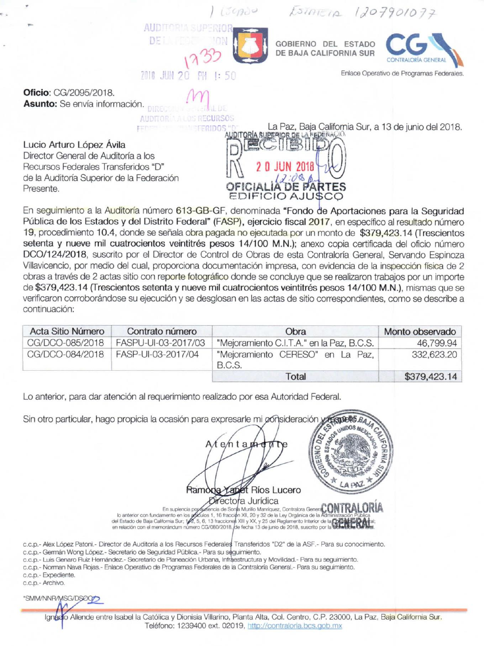

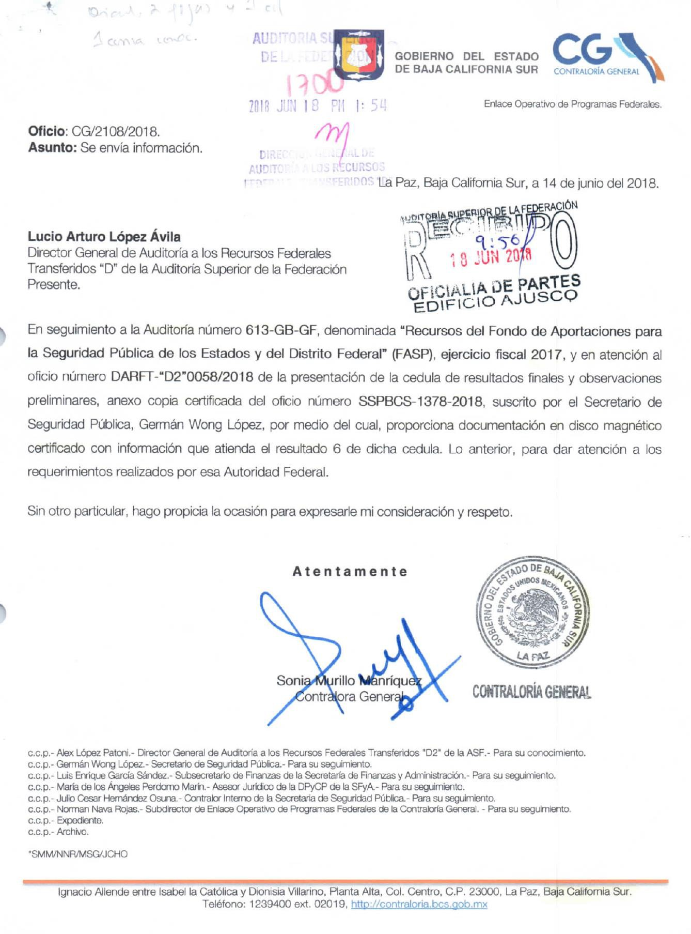

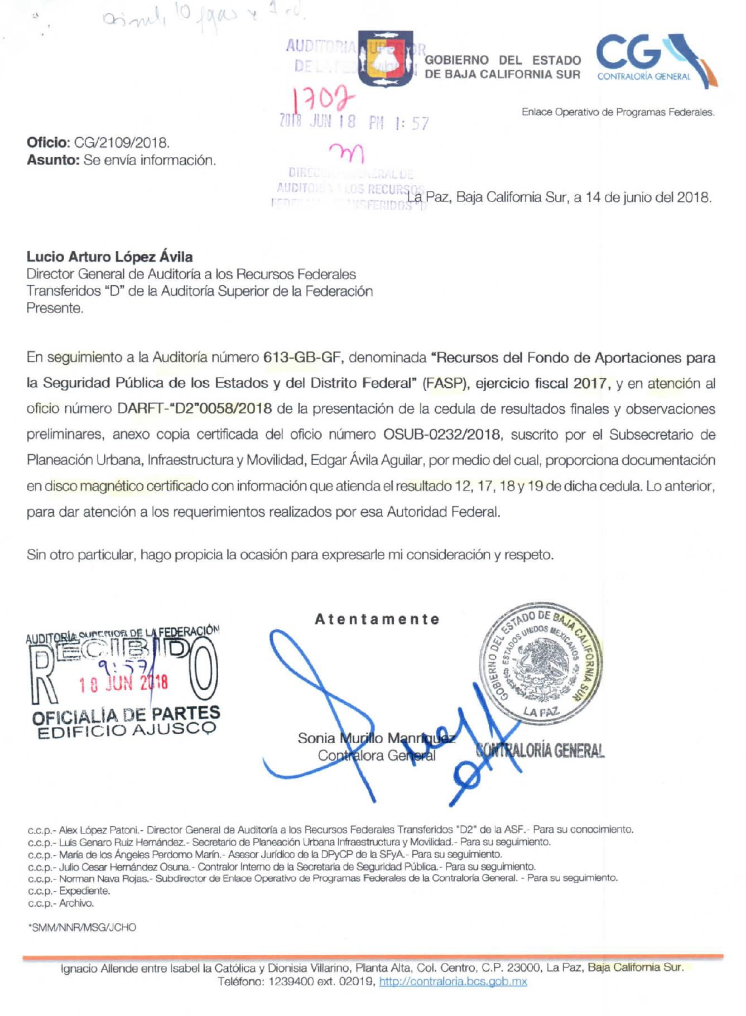

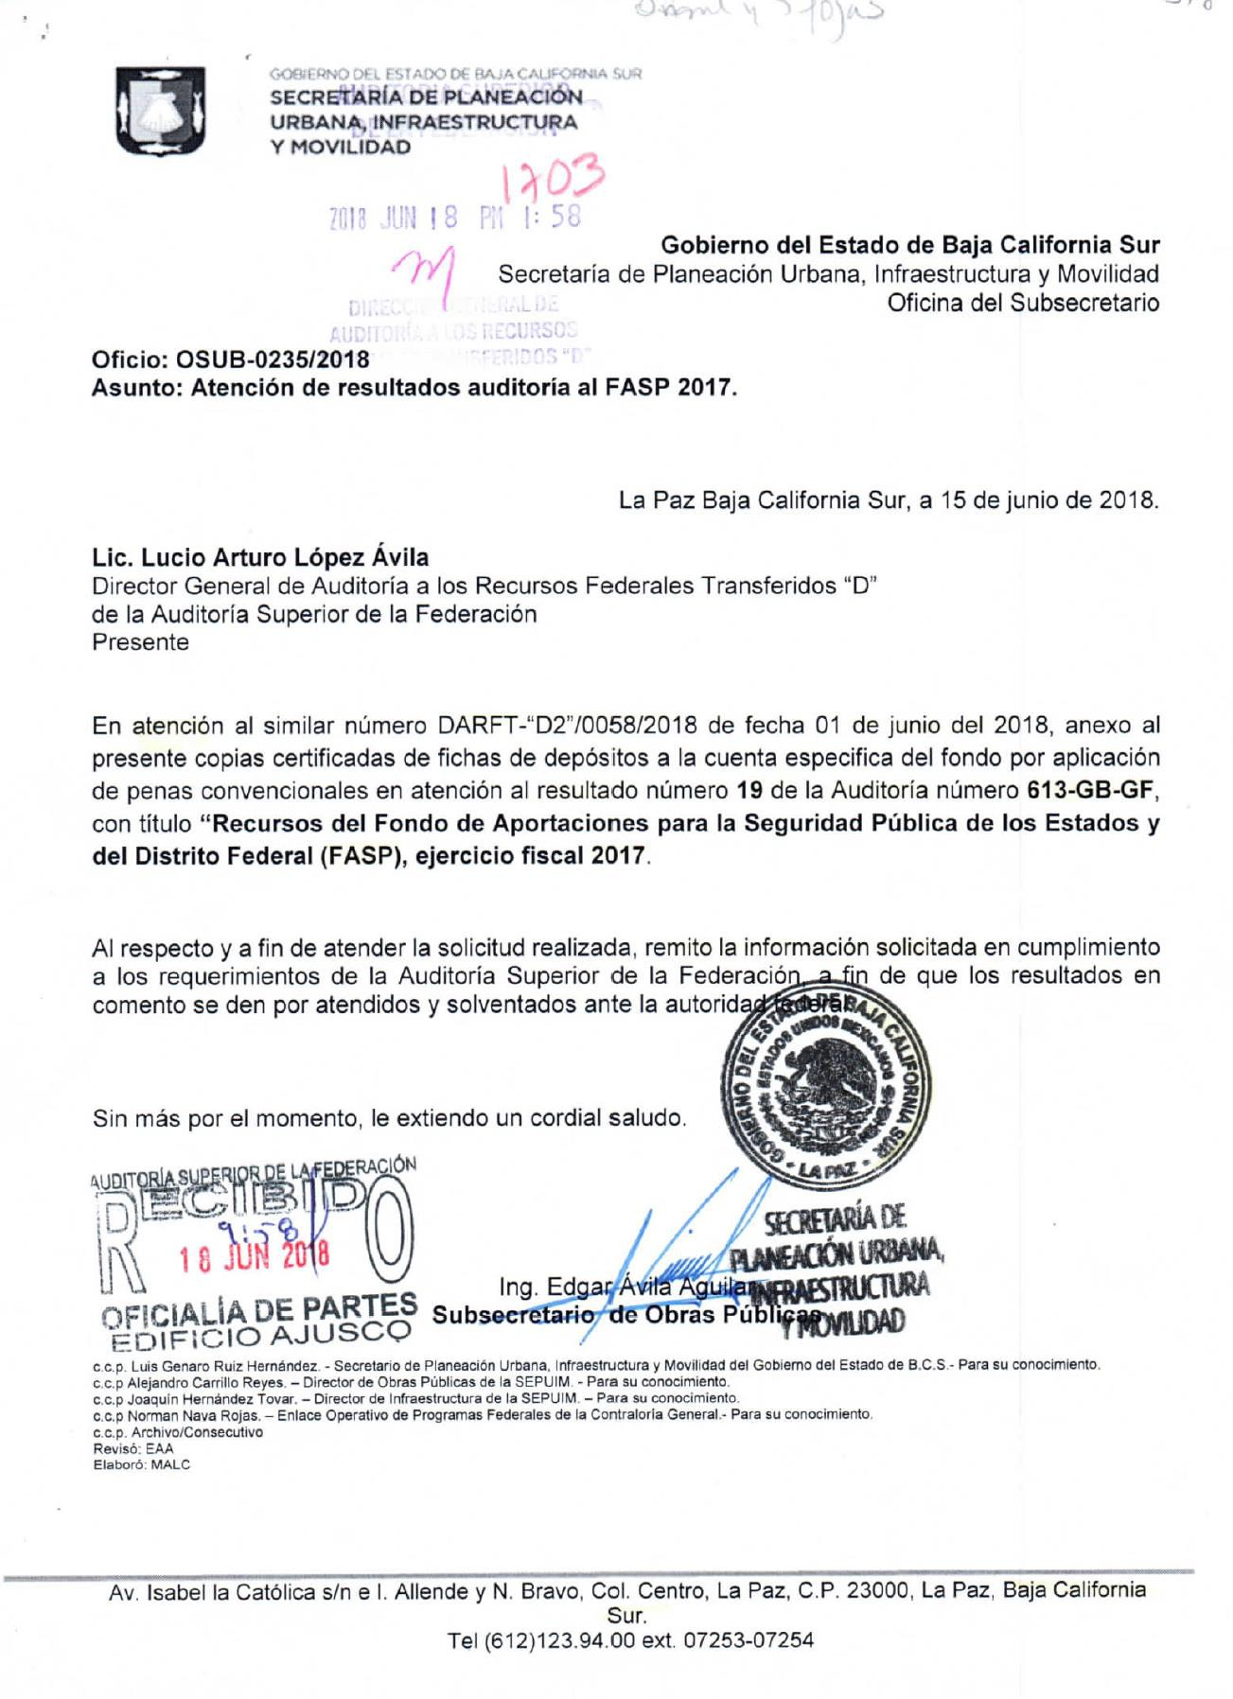

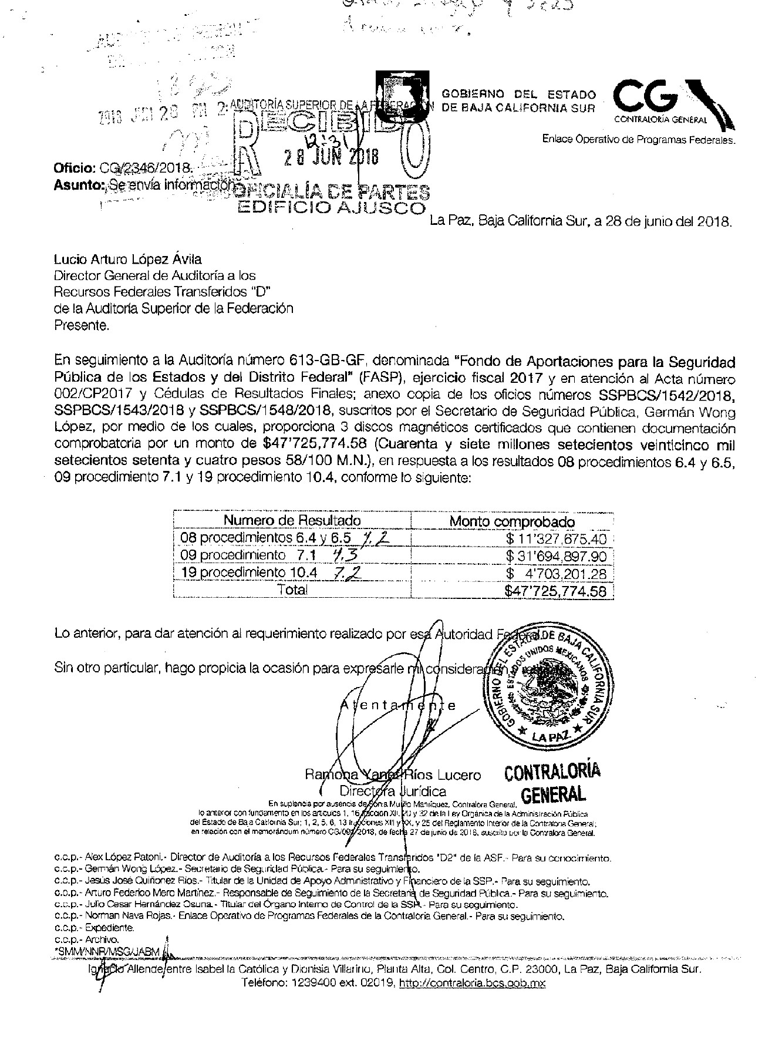

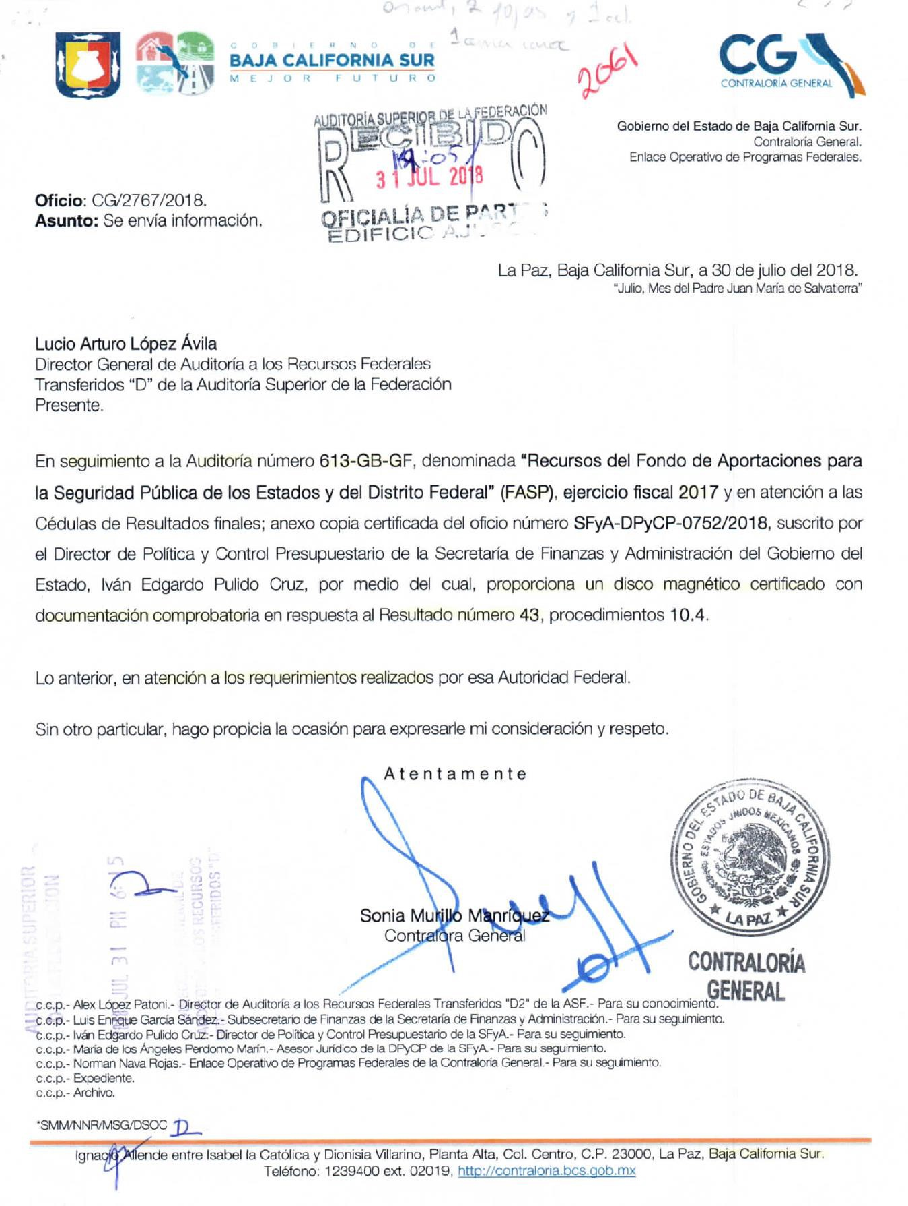

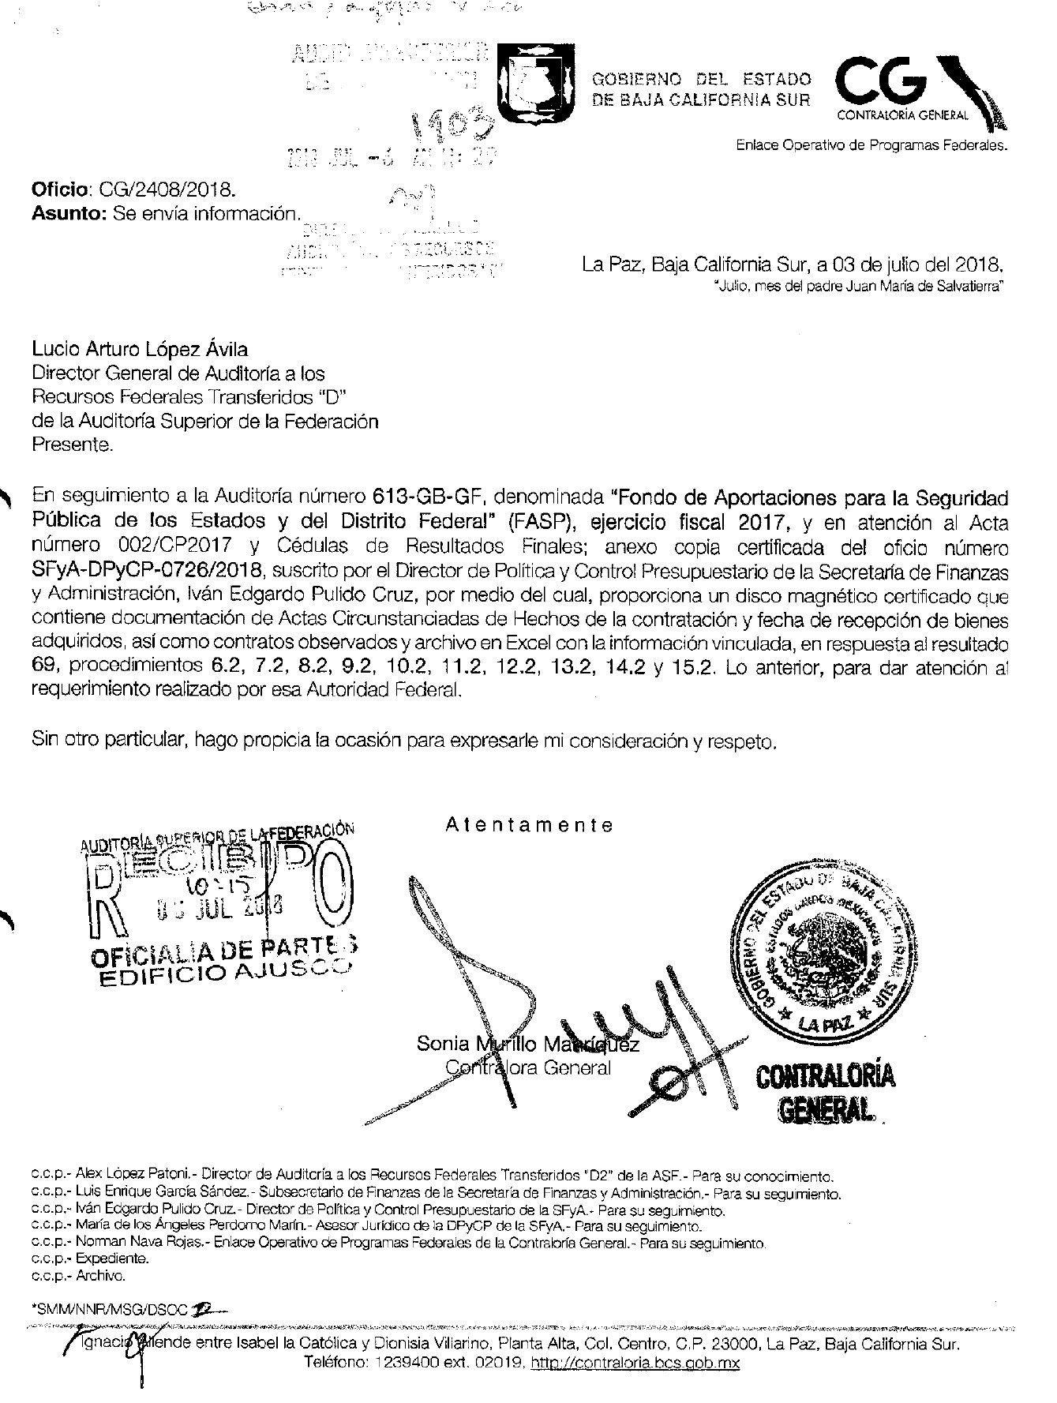

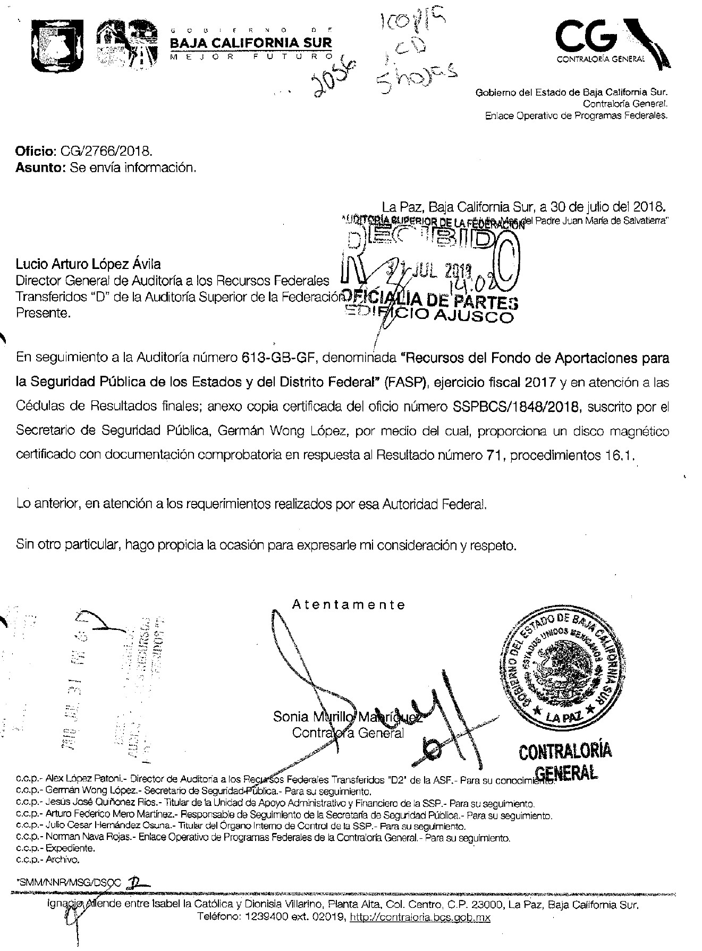

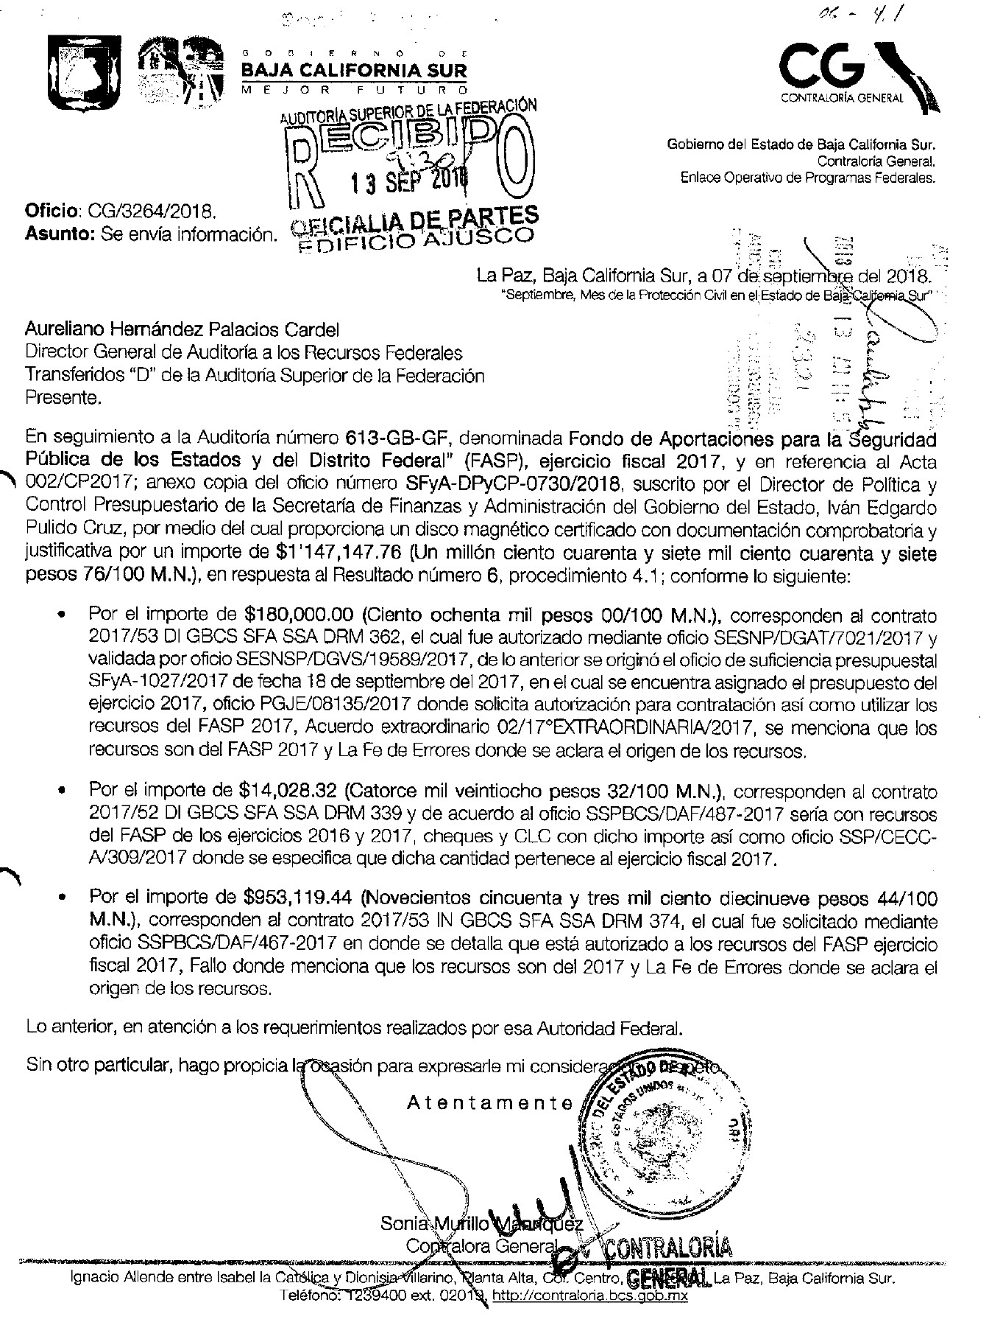

Apéndices
Áreas Revisadas
La Secretaría de Finanzas y Administración (SFyA), la Subsecretaría de Seguridad Pública (SSP) y la Procuraduría General de Justicia del Estado (PGJE), todos del Gobierno del Estado de Baja California Sur.
Disposiciones Jurídicas y Normativas Incumplidas
Durante el desarrollo de la auditoría practicada, se determinaron incumplimientos de las leyes, reglamentos y disposiciones normativas que a continuación se mencionan:
    - Presupuesto de Egresos de la Federación: artículo 1; artículo 7, primer párrafo.
    - Ley Federal de Presupuesto y Responsabilidad Hacendaria: artículos 85, fracción II, párrafos primero, tercero y quinto; y 107, fracción I.
    - Ley General de Contabilidad Gubernamental: artículos 4, fracciones XIV y XV; 71; 72, párrafo último; y 78.
    - Reglamento de la Ley de Obras Públicas y Servicios Relacionados con las Mismas: artículo 72.
    - Ley de Coordinación Fiscal: artículos 25, fracción VII; 44; 45; 48, último párrafo; y 49, párrafo primero.
    - Ley de Disciplina Financiera de las Entidades Federativas y los Municipios: artículo 17.
    - Otras disposiciones de carácter general, específico, estatal o municipal: Normas generales de control interno para la administración pública del estado de Baja California Sur: artículos 1, 4, 5 y 11; 142, párrafo tercero;
Convenio de Coordinación del Fondo de Aportaciones para la Seguridad Pública de los Estados y del Distrito Federal, que celebran el Secretariado Ejecutivo del Sistema Nacional de Seguridad Pública y el Gobierno del Estado de Baja California Sur y su Anexo Técnico: cláusulas primera; segunda, fracciones I, IV, V, VI, VII, X; tercera fracción I, IV y V; y quinta.
Ley General del Sistema Nacional de Seguridad Pública: artículos 25, fracción VII; y 142, párrafos primero y segundo.
Convenio de Coordinación: Anexo Técnico Único.
Ley de Obras Públicas y Servicios Relacionados con las mismas del Estado y Municipios de Baja California Sur: artículos 69, primer párrafo y 83.
Reglamento de la Ley de Obras Públicas y Servicios Relacionados con las mismas del Estado y Municipios de Baja California Sur: artículo 72.
Contrato de obra pública número FASP-UI-03-2017/03: cláusula novena, inciso 2. Convenio modificatorio número FASP-UI-03-2017/03-A: cláusula tercera y cuarta. Contrato de obra pública número FASP-UI-03-2017/01: cláusula novena, inciso 2.

Convenio modificatorio número FASP-UI-03-2017/01-A: cláusula cuarta.
Criterios Generales para la Administración y Ejercicio de los Recursos del Fondo de Aportaciones para la Seguridad Pública de los Estados y del Distrito Federal (FASP) que serán aplicables para el ejercicio fiscal 2017 y subsecuentes: artículos 2, fracción XI; 4; 5; 9; 11; 12; 15; 16, último párrafo; 17; 18; y 31, fracciones II y III.
Ley de Tránsito Terrestre del Estado y Municipios de Baja California Sur: artículos 22, párrafo segundo, 26, párrafo tercero y 31.
Manual de Identidad emitido por la Secretaria de Gobernación: capítulo IV, inciso A, numeral 4.
Contratos de suministro de bienes números 2017/52 DI GBCS SFA SSA DRM 077; 2017/35 LP GBCS SFA SSA DRM 198; 2017/52 DI GBCS SFA SSA DRM 097: 2017/35 LP GBCS SFA SSA DRM 110; 2017/52 DI GBCS SFA SSA DRM 109; 2017/35 LP DI GBCS SFA SSA DRM 203; 2017/35 LP GBCS SFA SSA DRM 204; 2017/53 DI GBCS SFA SSA DRM 290; 2017/52 DI GBCS SFA SSA DRM 313; 2017/53 DI GBCS SFA SSA DRM 376; 2017/53 DI GBCS SFA SSA DRM 375; 2017/53 DI GBCS SFA SSA DRM 404; 2017/53 DI GBCS SFA SSA DRM 409; 2017/35 DI GBCS SFA SSA DRM 445; 2017/53 DI GBCS SFA SSA DRM 453; 2017/53 DI
GBCS SFA SSA DRM 468; 2017/52 DI GBCS SFA SSA DRM 096: cláusulas cuarta y décima séptima.
Ley de Adquisiciones, Arrendamientos y Servicios del Estado de Baja California Sur: artículos 51, 52, 53 y 69.
Fundamento Jurídico de la ASF para Promover Acciones
Las facultades de la Auditoría Superior de la Federación para promover o emitir las acciones derivadas de la auditoría practicada encuentran su sustento jurídico en las disposiciones siguientes:
Artículo 79, fracciones II, párrafo tercero, y IV, de la Constitución Política de los Estados Unidos Mexicanos.
Artículos 10, fracción I, 14, fracción III, 15, 17, fracción XV, 36, fracción V, 39, 40, de la Ley de Fiscalización y Rendición de Cuentas de la Federación.

